IPE 1 RETO

Riesgos laborales que puede tener Recyclon.

Riesgo laborales en recyclon

-Condiciones de seguridad
- Riesgos derivados de equipos de trabajo (Ordenador,equipos electrónicos,)
- Riesgos derivados de instalaciones eléctricas (enchufes,cables eléctricos)
- Riesgo de incendio (Cables defectuosos)
- Riesgos químicos(cartuchos de tinta, contacto con materiales)

RIESGOS LABORALES DEL PERSONAL

-Factores de riesgo (Carga de trabajo)
- Carga física (Posturas, fatiga visual)
- Carga mental (Estrés, presión por objetivos,un ritmo de trabajo elevado)

DAÑOS DERIVADOS DEL TRABAJO

-Accidente de trabajo
- Accidente en itinere , accidente en misión
- Lesión corporal(Caídas a distinto nivel, caídas a mismo nivel)

ENFERMEDAD PROFESIONAL

- Causada por agentes químicos (Producida por tintas,sprays)
- Causada por agentes físicos (síndrome túnel carpiano, dolores de espalda tendinitis,bursitis)

Pueden causar patologías
- Fatiga, Insatisfacción laboral, estrés, burnout, mobbing

CUALES SERIAN LAS TECNICAS DE PREVENCION

- Ventilación adecuada
- Una correcta señalización

SEÑALIZACIÓN

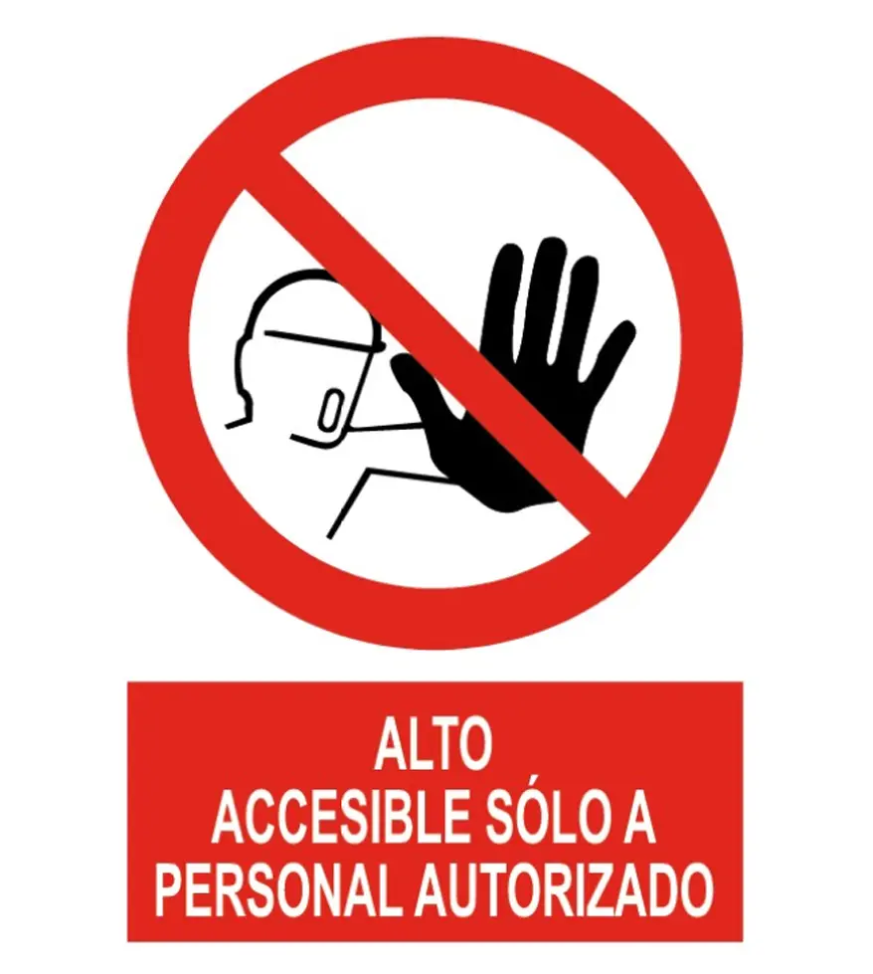
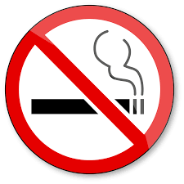
Que señales serían necesarias:

- Señales en forma de panel (
Prohibido fumar (Prohibición)

Personal autorizado (prohibición)
Prohibido manipular productos electrónicos (Prohibido)
Salida de emergencia (Emergencia)
Extintor (Lucha contra incendios)
Alarma de incendios (Emergencia)
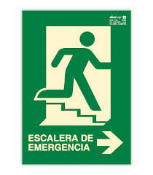
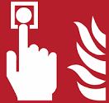
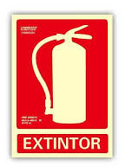
Escaleras de emergencia (Emergencia)
)
- Señales luminosas
  - Luz salida de emergencia
  - Iluminación en ruta de evacuación

- Señales acústicas
  - Alarma de incendio
  - Alarma de evacuación
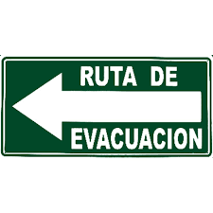
RUTA DE EVACUACIÓN

- QUE HAY QUE HACER EN UNA EVACUACIÓN

- 1- PRIMERA FASE: Detección del peligro.
  - 1 - Detectar dónde está el foco de incendio
  - 2- Saber la gravedad del peligro
  - 3 - Utilizar los extintores si es necesario (Si no se puede apagar realizar segunda fase)

- 2- SEGUNDA FASE: Alarma (visual y/o audible).
  - 3 - Activar la alarma si ves posibilidad de un incendio
  - 4 - Comprobar que se ha activado la alarma que realiza la llamada de emergencia a los bomberos

- 3- TERCERA FASE: Preparación para la salida.
  - 5 - Mantener un orden de evacuación para que no se formen atascos de mucha gente.
  - 6 - Saber donde están las salidas de emergencia
  - 7- Saber el orden necesario para la evacuación

- 4- CUARTA FASE: Salida de todas las personas involucradas
  - 8- Dejar los productos como estaban y no ir a buscar nada y realizar la evacuacion (ordenadores,ordenadores…)

3. RIESGOS AMBIENTALES EN EL TRABAJO

- Ruido
  - Vibraciones maquinaria
  - Ambiente térmico
  - Radiaciones electromagnéticas

- Riesgos posibles
  - Físicos
    - Temperatura
    - Iluminación
  - Biológicos
    - Virus
    - Bacterias

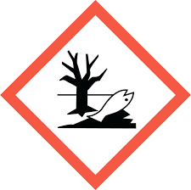
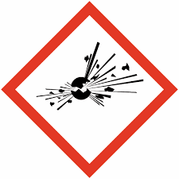

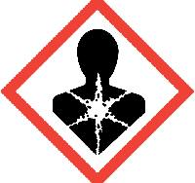
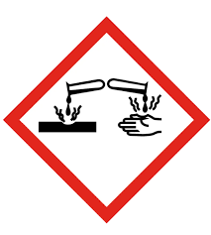
IDENTIFICACIÓN DE AGENTES QUÍMICOS

4 - RIESGOS DERIVADOS DE LAS CONDICIONES SEGURIDAD

- RIESGOS ERGONÓMICOS
  - La carga física
  - La carga mental de trabajo
  - Movimientos repetitivos
- RIESGOS PSICOSOCIALES
  - Estrés
  - Acoso Laboral (mobbing)
    - Conducta de violencia psíquica
    - Existencia de riesgo para la salud

5 - PRIMEROS AUXILIOS EN LA EMPRESA

- Activación del sistema de emergencia (PAS)
  - Proteger
  - Avisar
  - Socorrer

